（电子劳动合同签订平台）

个人用户操作手册
（V1.1）

目 录
第1章 引言 1
1.1. 目的 1
第2章 电子劳动合同签订平台 1
2.1. 登录 1
2.2. 个人劳动合同查询 2
2.2.1. 劳动合同查询 2
2.2.2. 查看劳动合同详情 3
2.2.3. 劳动合同下载 3
2.3. 个人合同到期预警 4
2.3.1. 查询预警合同信息 4
2.3.2. 查看劳动合同详情 5
第3章 电子劳动合同签订移动服务 6
3.1. 登录 6
3.1.1. 贵州人社小程序 6
3.1.2. 贵州人社APP 7
3.2. 劳动合同查询 8
3.3. 合同签署 9

引言

目的
本手册旨在为您（个人劳动者）提供一份清晰、全面的指南，帮助您快速掌握电子劳动合同签订平台及其移动服务（如App、小程序）的各项功能。

电子劳动合同签订平台

登录
1.使用PC访问电子劳动合同签订平台地址（互联网）：https://gzggzpw.gzsrs.cn:9102/dzqdpt/template/index.html
2.点击【个人登录】，打开微信小程序搜索贵州人社，打开贵州人社微信小程序右上角扫一扫登录

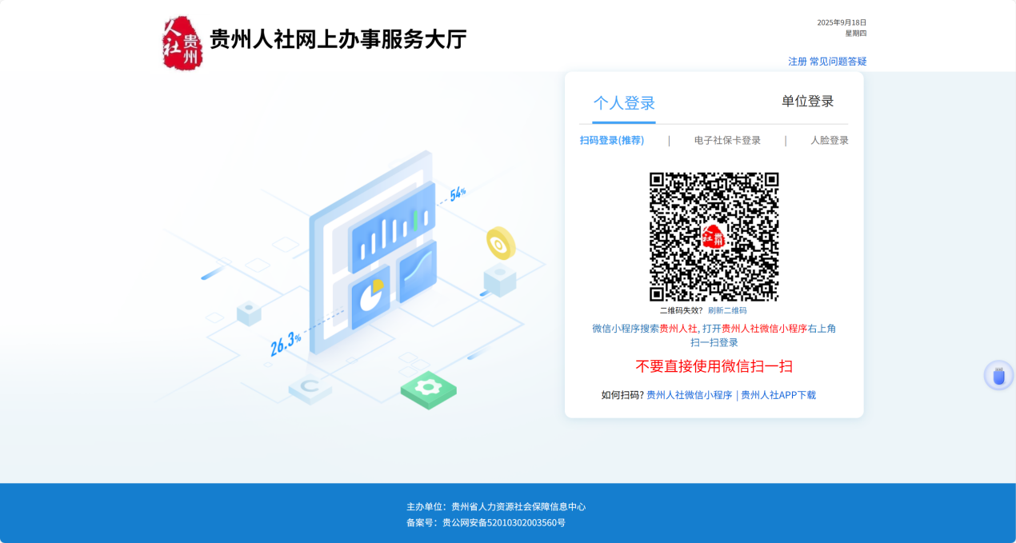

个人劳动合同查询
个人劳动合同查询主要查询劳动者个人签署的劳动合同。
功能入口：【个人劳动合同查询】

劳动合同查询
1.依次点击功能入口菜单，进入个人劳动合同查询界面
2.选择查询条件，点击【查询】，查询对应的劳动合同。
3.点击【重置】，重置查询条件。

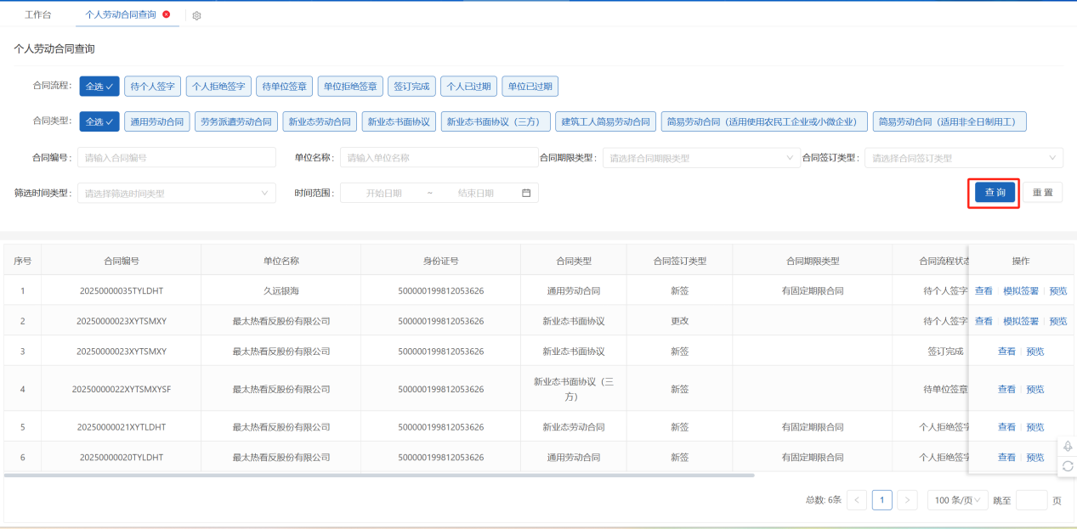

查看劳动合同详情
1.点击“个人劳动合同查询”，打开个人劳动合同查询页面。
2.点击【查看】，查看劳动合同数据
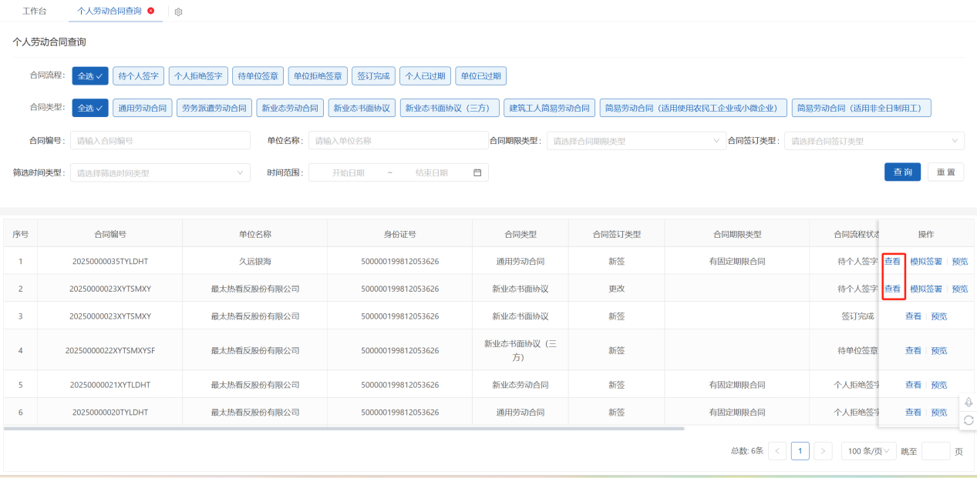

劳动合同下载
1.点击“个人劳动合同查询”，打开个人劳动合同查询页面。
2.点击【预览】，选择预览、导出劳动合同 PDF 文本
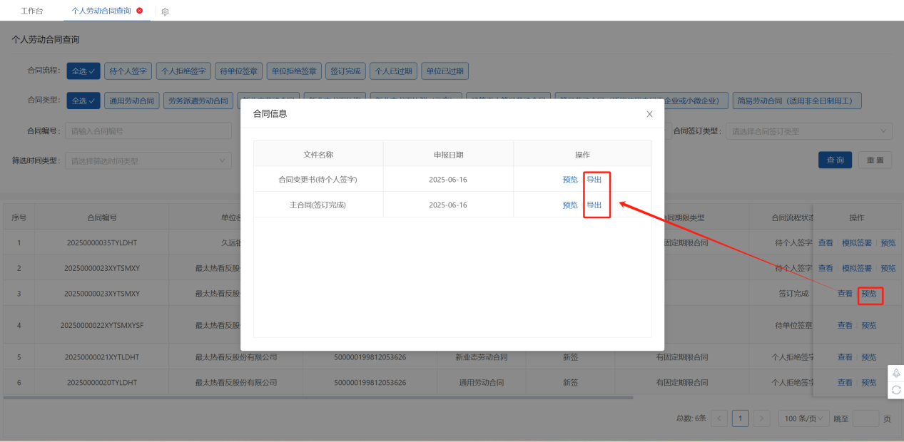

个人合同到期预警
个人合同到期预警主要查看劳动者个人即将到期的劳动合同，提醒单位及时进行处理，
功能入口：【个人合同到期预警】。

查询预警合同信息
1.依次点击功能入口菜单，进入个人合同到期预警界面
2.选择查询条件，点击【查询】，查询对应的劳动合同。
3.点击【重置】，重置查询条件。
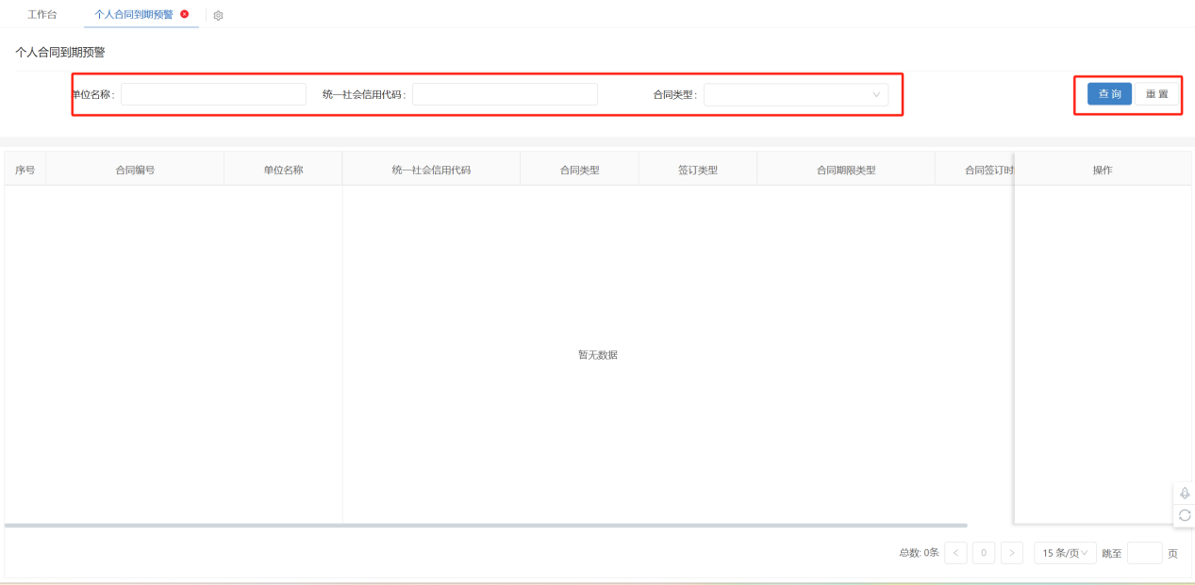

查看劳动合同详情
1.点击“个人劳动合同查询”，打开个人劳动合同查询页面。
2.点击【查看】，查看劳动合同数据
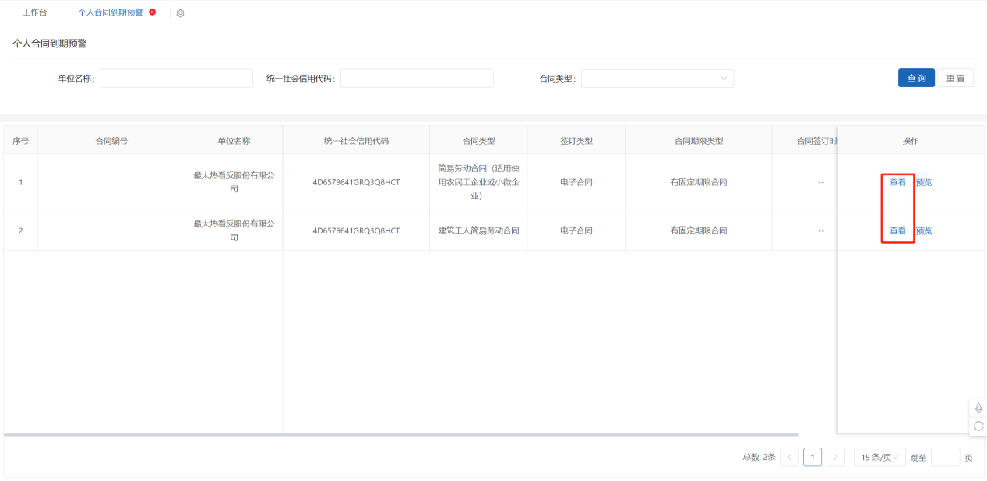

电子劳动合同签订移动服务
个人劳动者可通过贵州人社微信小程序或贵州人社APP对个人电子劳动合同进行签署

登录

贵州人社小程序
- 进行打开微信小程序搜索贵州人社，打开贵州人社微信小程序并登录，
- 登录后一次点击【办事】->【劳动关系】,继续点击【电子劳动合同签署】进入电子劳动合同签署页面

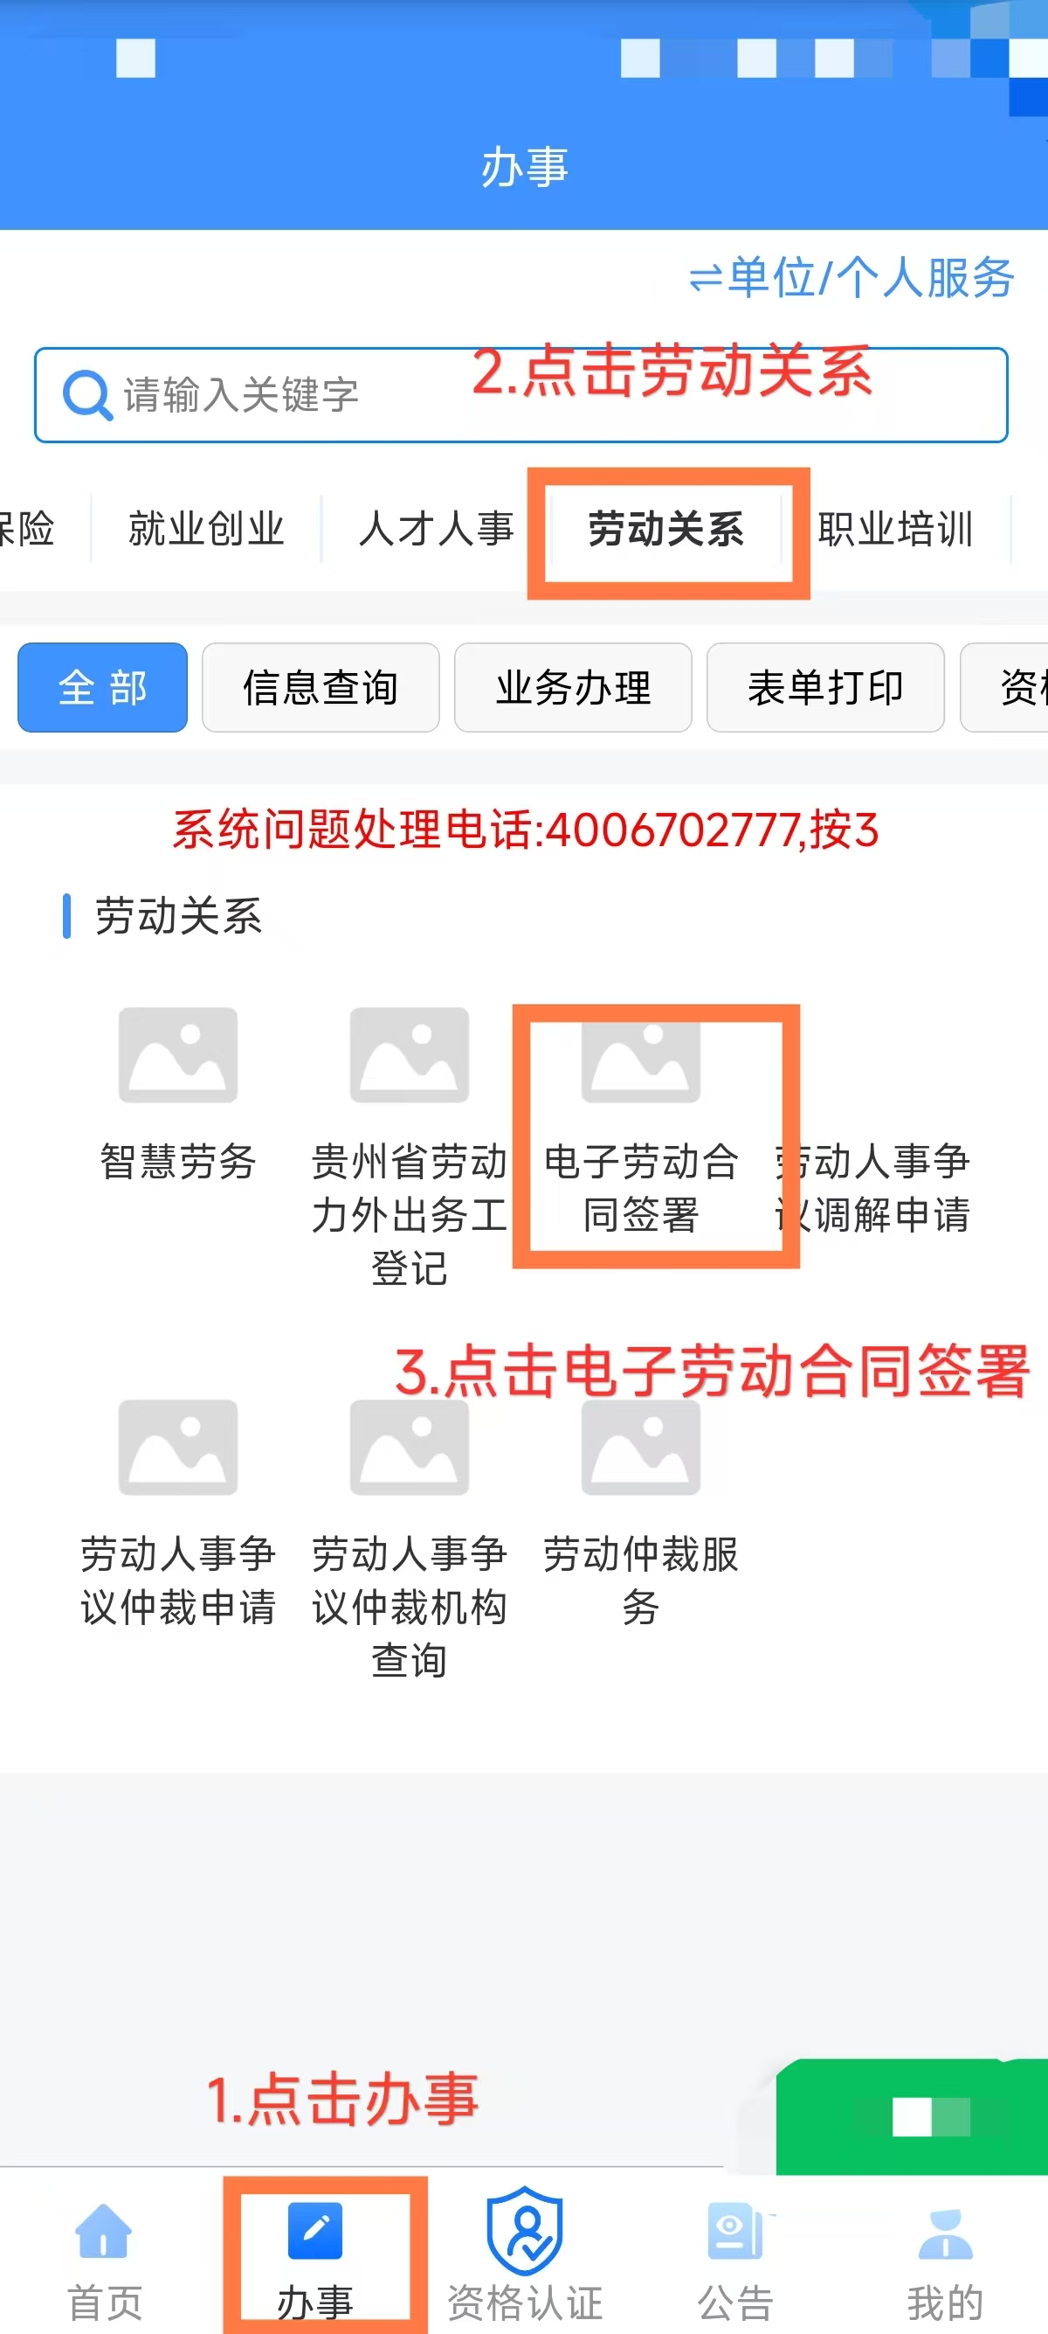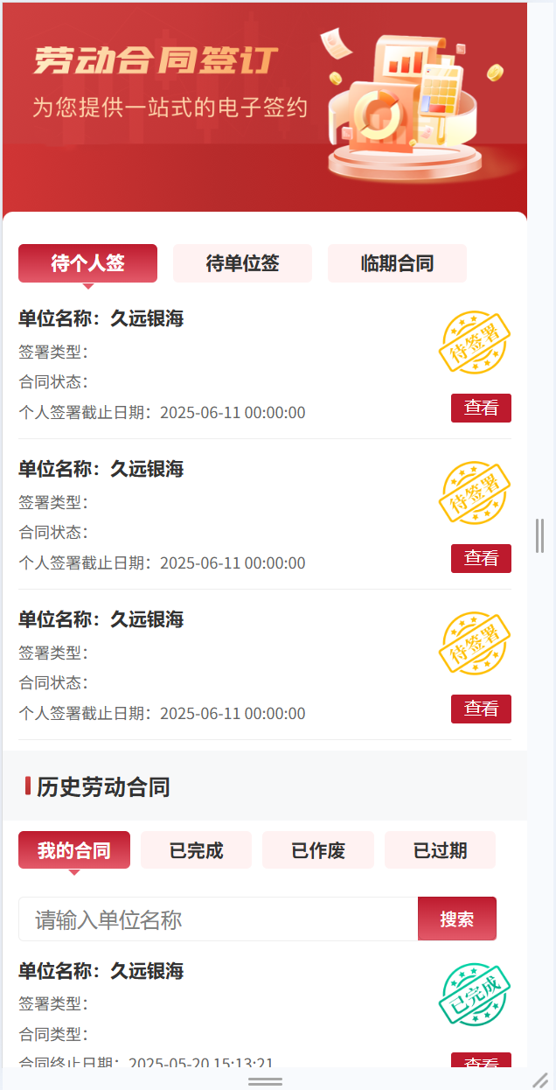

贵州人社APP
- 打开贵州人社微信APP并登录，
- 登录后一次点击【办事】->【劳动关系】,继续点击【电子劳动合同签署】进入电子劳动合同签署页面

劳动合同查询
1.进入劳动合同签订模块后，可查看“待我签”、“待单位签”、“临期合同”和“历史
2.劳动合同，点击劳动合同，查看劳动合同详情。
3.点击合同，查看合同 PDF 文本，点击下载按钮，可下载劳动合同 PDF 文本到本地
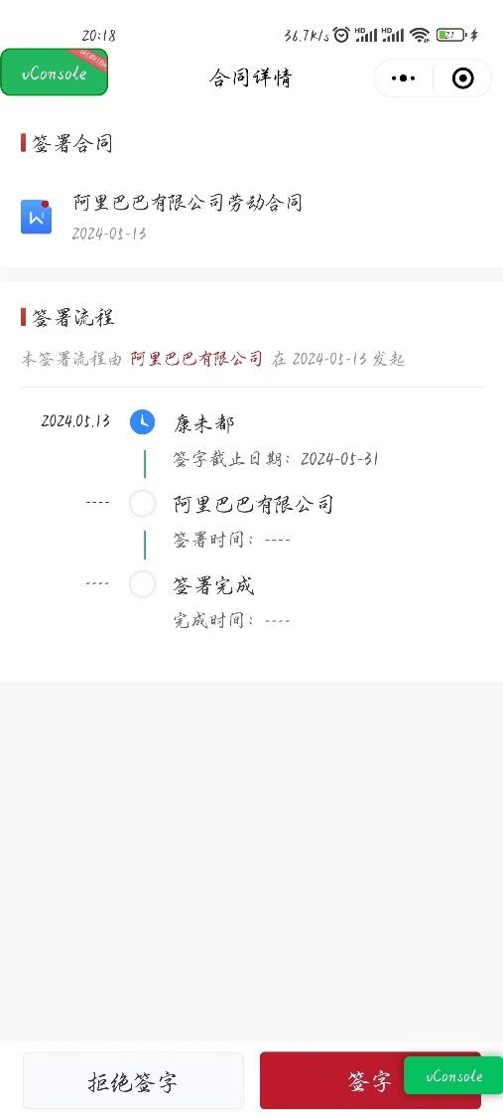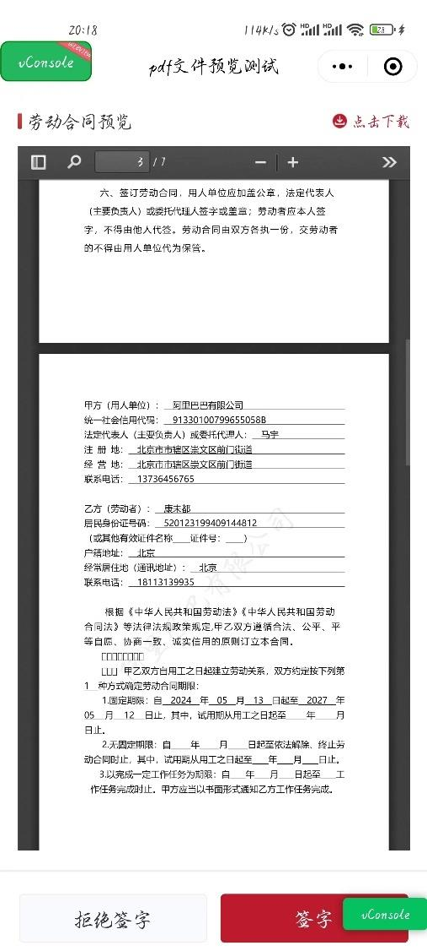

合同签署
1.选择“待我签”的劳动合同，点击查看劳动合同详情。
2.查看预览劳动合同 PDF 文本之后，选择【签字】或【拒绝签字】；签字前必须要阅读劳动合同 PDF 文本。
3.签字前进行人脸识别，人脸识别通过后，进行手写签字，签字成功后，系统自动将
劳动合同推送给单位进行签章。
4.选择“拒绝签字”，则填写拒绝签字原因，保存后，单位可看到该份劳动合同劳动者已拒绝签字。
